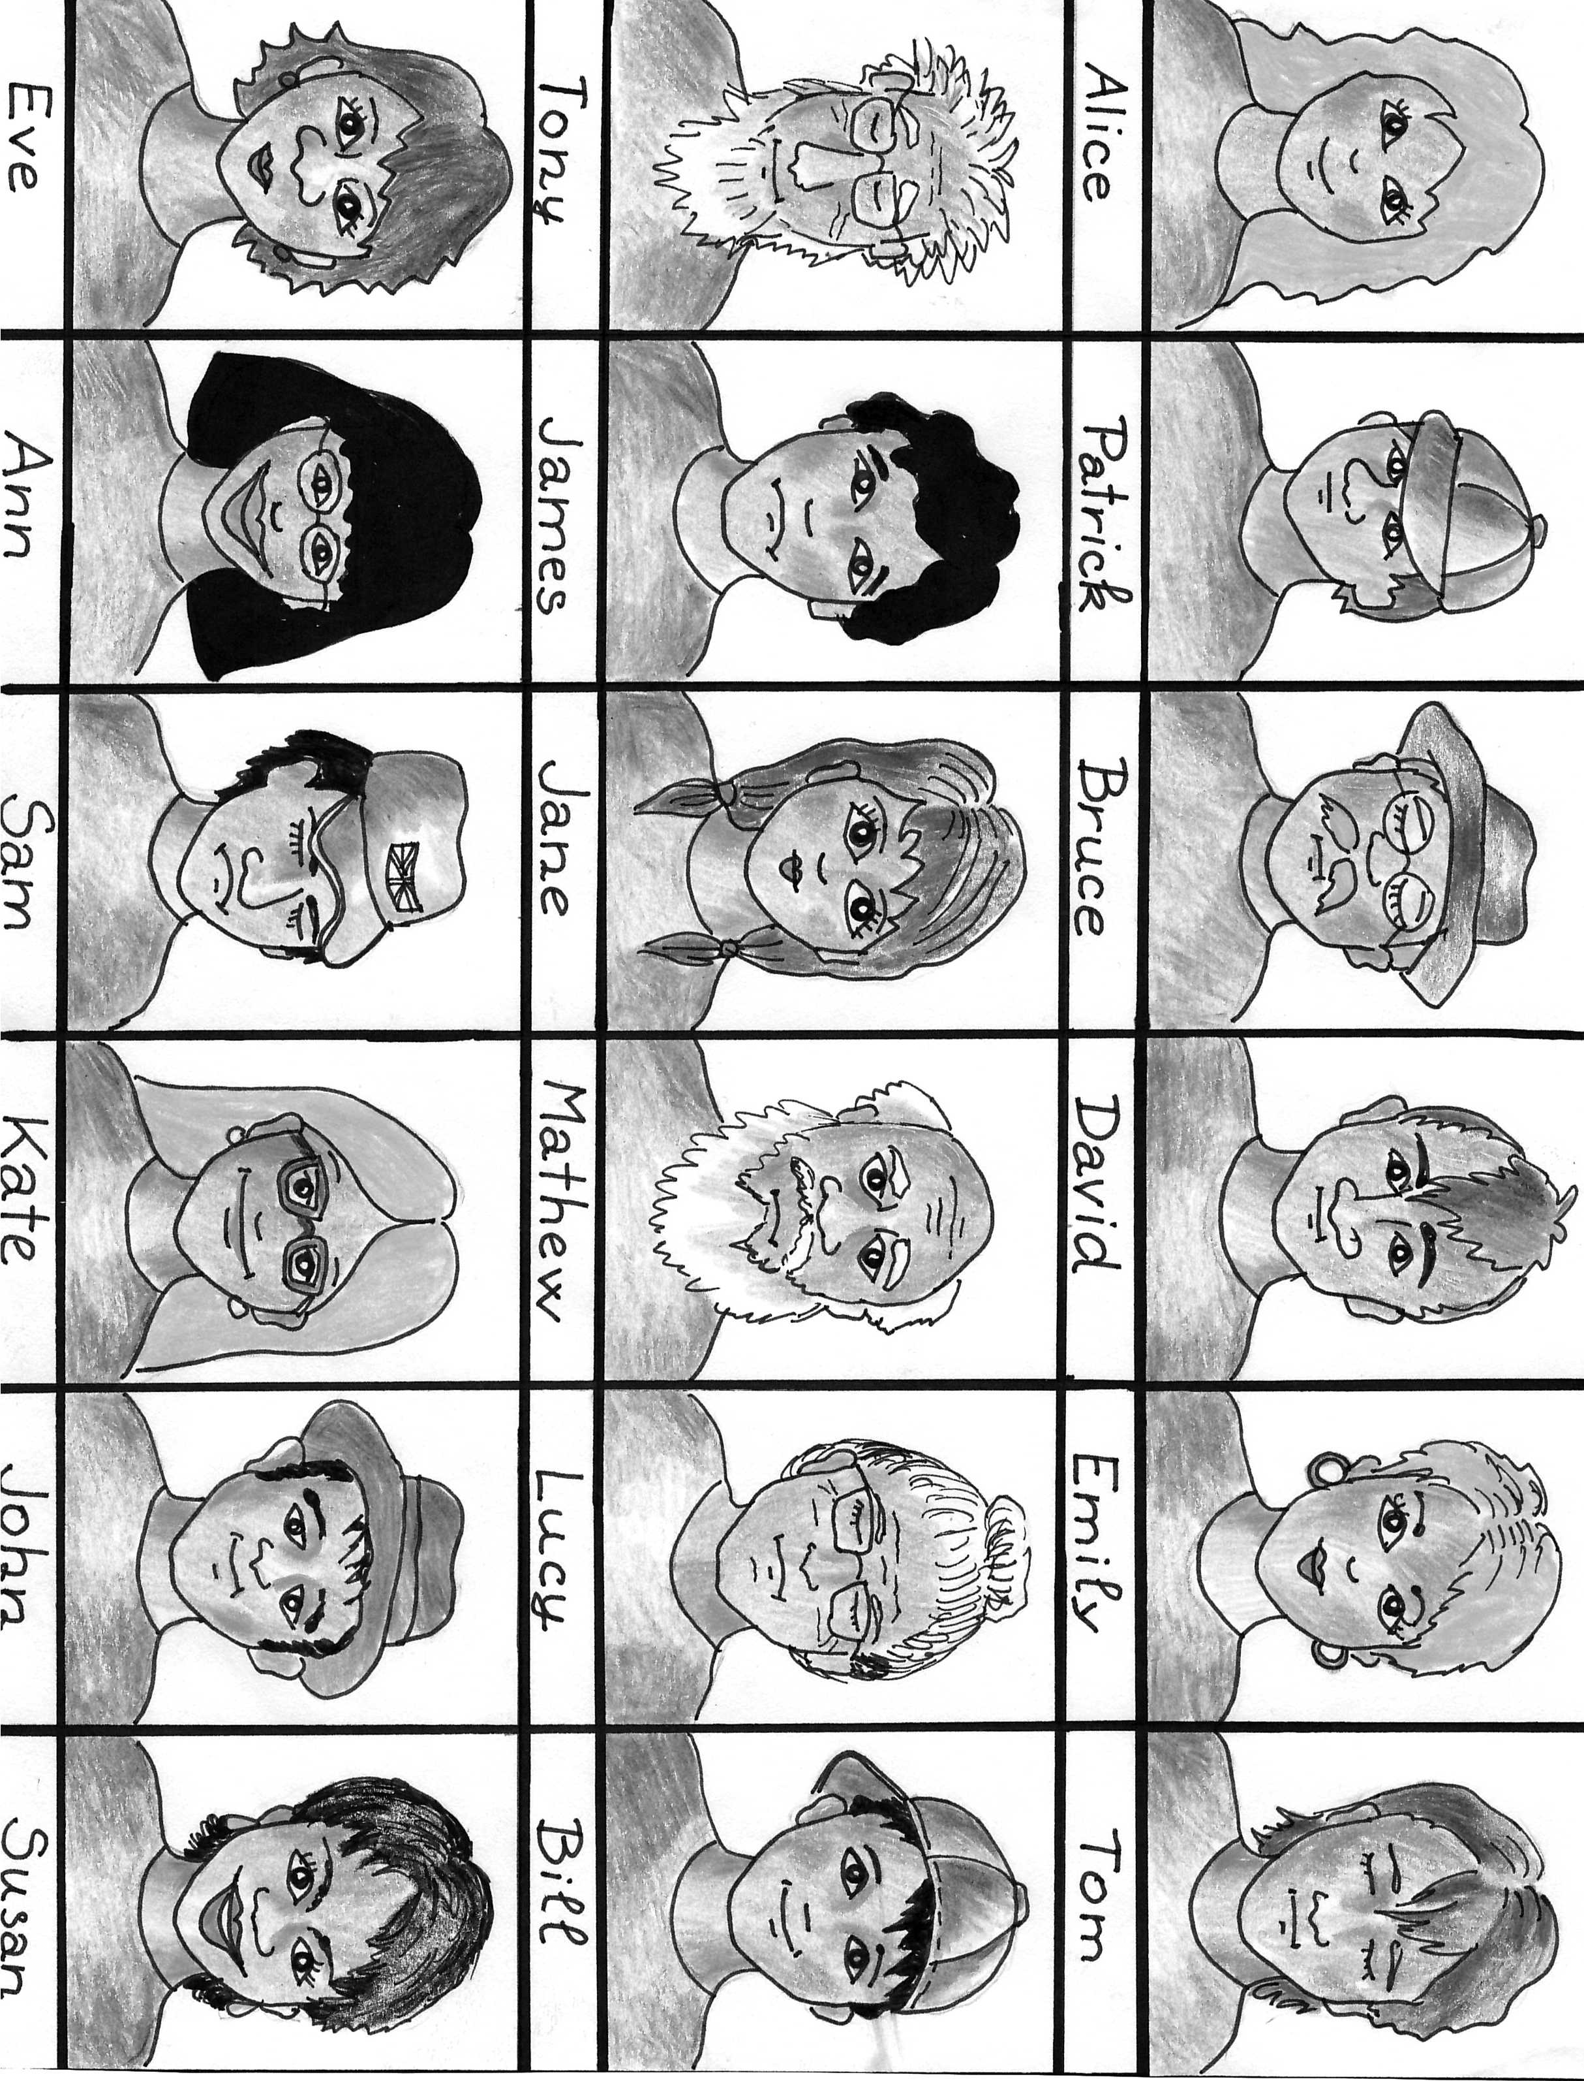

Obrázek slouží ke hře ,, Kdo jsi ?‘‘ Je potřeba připravit pro každé soupeřící družstvo jednu kopii.

Zdroj : vlastní kresba autorky

